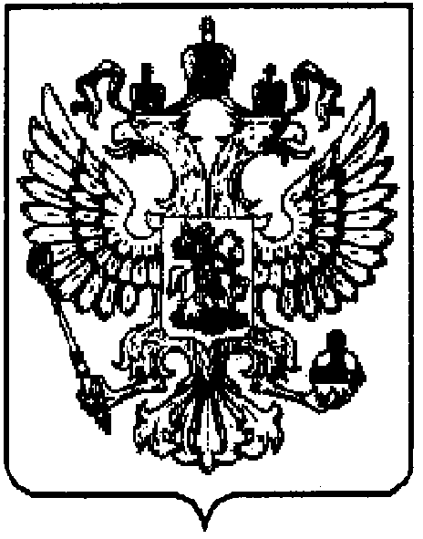
ФЕДЕРАЛЬНОЕ
ГОСУДАРСТВЕННОЕ УЧРЕЖДЕНИЕ

РОССИЙСКИЙ ЦЕНТР
СУДЕБНО-МЕДИЦИНСКОЙ
ЭКСПЕРТИЗЫ
ФЕДЕРАЛЬНОГО АГЕНТСТВА
ПО ЗДРАВООХРАНЕНИЮ И СОЦИАЛЬНОМУ РАЗВИТИЮ

123242, г. Москва, ул. Садовая-Кудринская, д.3, к.2
тел/факс 254-32-49
E-mail: rc-sme-rf@mtu-net.ru; rcsme@sudmed.ru

« 03 » марта 2006 г. № 471
на № ______________от _____________

Начальникам бюро
судебно-медицинской экспертизы органов управления здравоохранением субъектов
Российской Федерации
Заведующим кафедрами (курсами) судебной медицины государственных образовательных учреждений высшего и дополнительного профессионального образования Федерального агентства по здравоохранению и социальному развитию

«75 – лет РЦСМЭ»

7 марта исполняется 75 лет Российскому центру судебно-медицинской экспертизы.
Российский центр судебно-медицинской экспертизы является головным государственным судебно-экспертным учреждением Миздравсоцразвития России, в котором выполняются особо сложные экспертизы по материалам уголовных и гражданских дел. На Центр возложено научно-методическое обеспечение производства судебно-медицинских экспертиз, а также профессиональная подготовка и повышение квалификации государственных судебных экспертов в Российской Федерации.
В Российском центре судебно-медицинской экспертизы, 89 региональных и 6 муниципальных бюро судебно-медицинской экспертизы трудится более 40 тыс. сотрудников, в т.ч. более 11 тыс. судебно-медицинских экспертов, которые ежегодно выполняют более 3 млн. судебно-медицинских экспертиз.
75-летию РЦСМЭ будут посвящены Всероссийская научно-практическая конференция с международным участием и выставка, которые пройдут в г. Москве 18 – 20 октября 2006 года.
Приглашаю Вас принять участие в мероприятиях, посвященных 75-летию РЦСМЭ. Более подробная информация размещена на сайтах: http://sudmed.ru/; http://www.rc-sme.ru/; http://www.interpolitex.ru/, а также будет направлена в Ваш адрес почтой.
КРАТКАЯ ИСТОРИЧЕСКАЯ СПРАВКА
Датой рождения Российского центра судебно-медицинской экспертизы следует считать 7 марта 1931 года, когда приказом НКЗ РСФСР № 137 от 07.03.1931г был создан НИИ судебной медицины на базе существовавших ранее Центральной судебно-медицинской лаборатории и кафедр судебной медицины 1 и 2-го Московских медицинских институтов.
В 1951 году, наряду с уже существовавшим НИИ судебной медицины, который находился в ведении Минздрава СССР, приказом МЗ СССР № 643 от 14.07.1951г было создано Республиканское бюро судебно-медицинской экспертизы с подчинением МЗ РСФСР. Два однопрофильных учреждения (НИИ судебной медицины и Республиканское бюро судебно-медицинской экспертизы) существовали самостоятельно и параллельно вплоть до 1995 года.
В 1995 году приказом Минздравмедпрома РФ № 51 от 13.03.1995 г была проведена реорганизация в форме слияния двух судебно-медицинских экспертных учреждений в одно юридическое лицо с полным наименованием Государственное учреждение “Российский центр судебно-медицинской экспертизы”, являющееся правопреемником НИИ судебной медицины и Республиканского бюро судебно-медицинской экспертизы.
Постановлением Правительства Российской Федерации от 29.12.2004 г. № 872 «О федеральных учреждениях здравоохранения и федеральных учреждениях оздоровительного профиля» Российский центр судебно-медицинской экспертизы отнесен к перечню федеральных специализированных медицинских учреждений и приказом Руководителя Федерального агентства по здравоохранению и социальному развитию от 16.03.2005 г. № 219 переименован в Федеральное государственное учреждение «Российский центр судебно-медицинской экспертизы Федерального агентства по здравоохранению и социальному развитию» (ФГУ «РЦСМЭ Росздрава»).

С уважением,  И.о. директора Центра  доктор медицинских наук, профессор | В.А. Клевно

